GUÍA DE HISTORIA

Nombre: | Curso: 1° | Fecha: semana N° 16
¿QUÉ APRENDEREMOS?
Objetivo (s):
OA15-Identificar la labor que cumplen, en beneficio de la comunidad, instituciones como la escuela, la municipalidad, el hospital o la posta, Carabineros de Chile, y las personas que trabajan en ellas.
Contenidos: La comunidad.
Objetivo de la semana: Demostrar aprendizajes adquiridos, evaluando lo aprendido en actividades del texto unidad 2 “Nuestra comunidad”
Habilidad: Demostrar

¿Qué necesito saber?
Para comenzar necesitas saber de qué se trata la habilidad de demostrar y qué entendemos por comunidad.

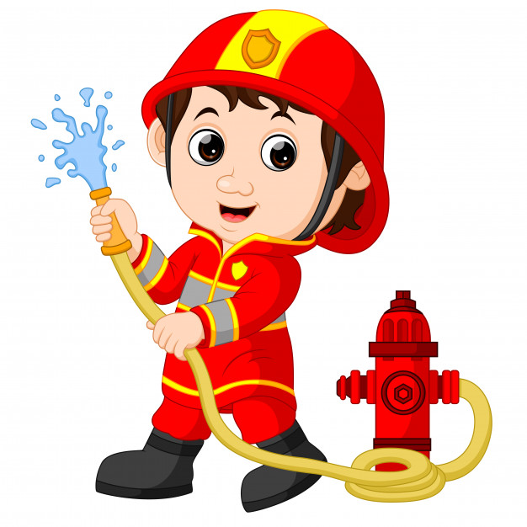

Entonces:
Demostrar es: Probar una cosa.
La Comunidad es: Un conjunto de personas que viven juntos en un lugar determinado.
¡¡¡¡¡ RECORDEMOS!!!!!!!

Muchas personas vivimos en una comunidad como esta.
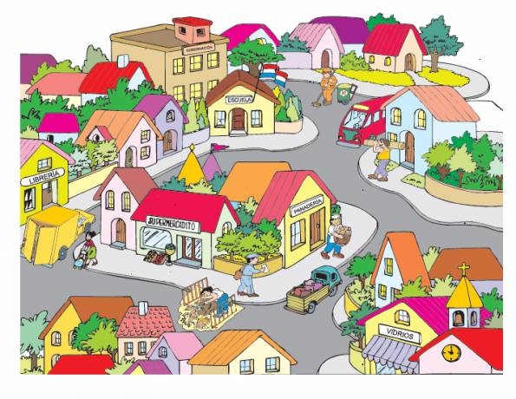

En nuestra comunidad existen distintos tipos de trabajo que desempeñan los adultos.

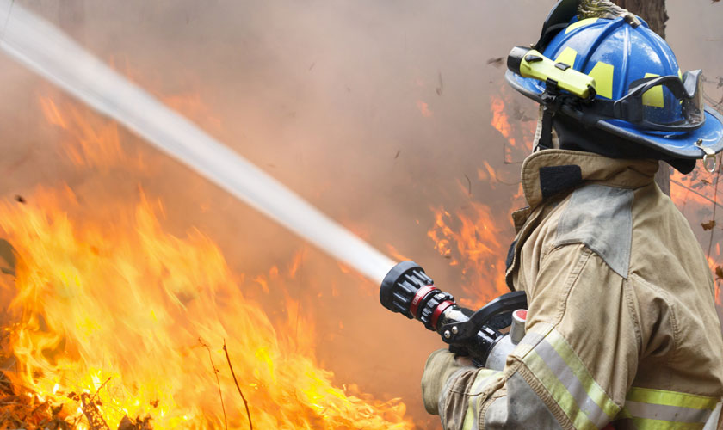
Los bomberos trabajan apagando incendios, en accidentes de tránsito, emanaciones de gas, entre otras cosas.
Los profesores trabajan en los colegios enseñando a niños, adolescentes y adultos

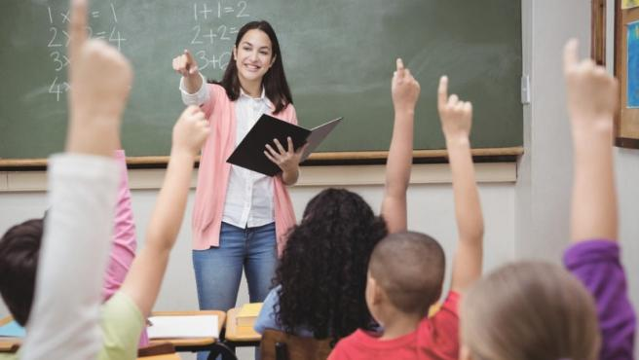

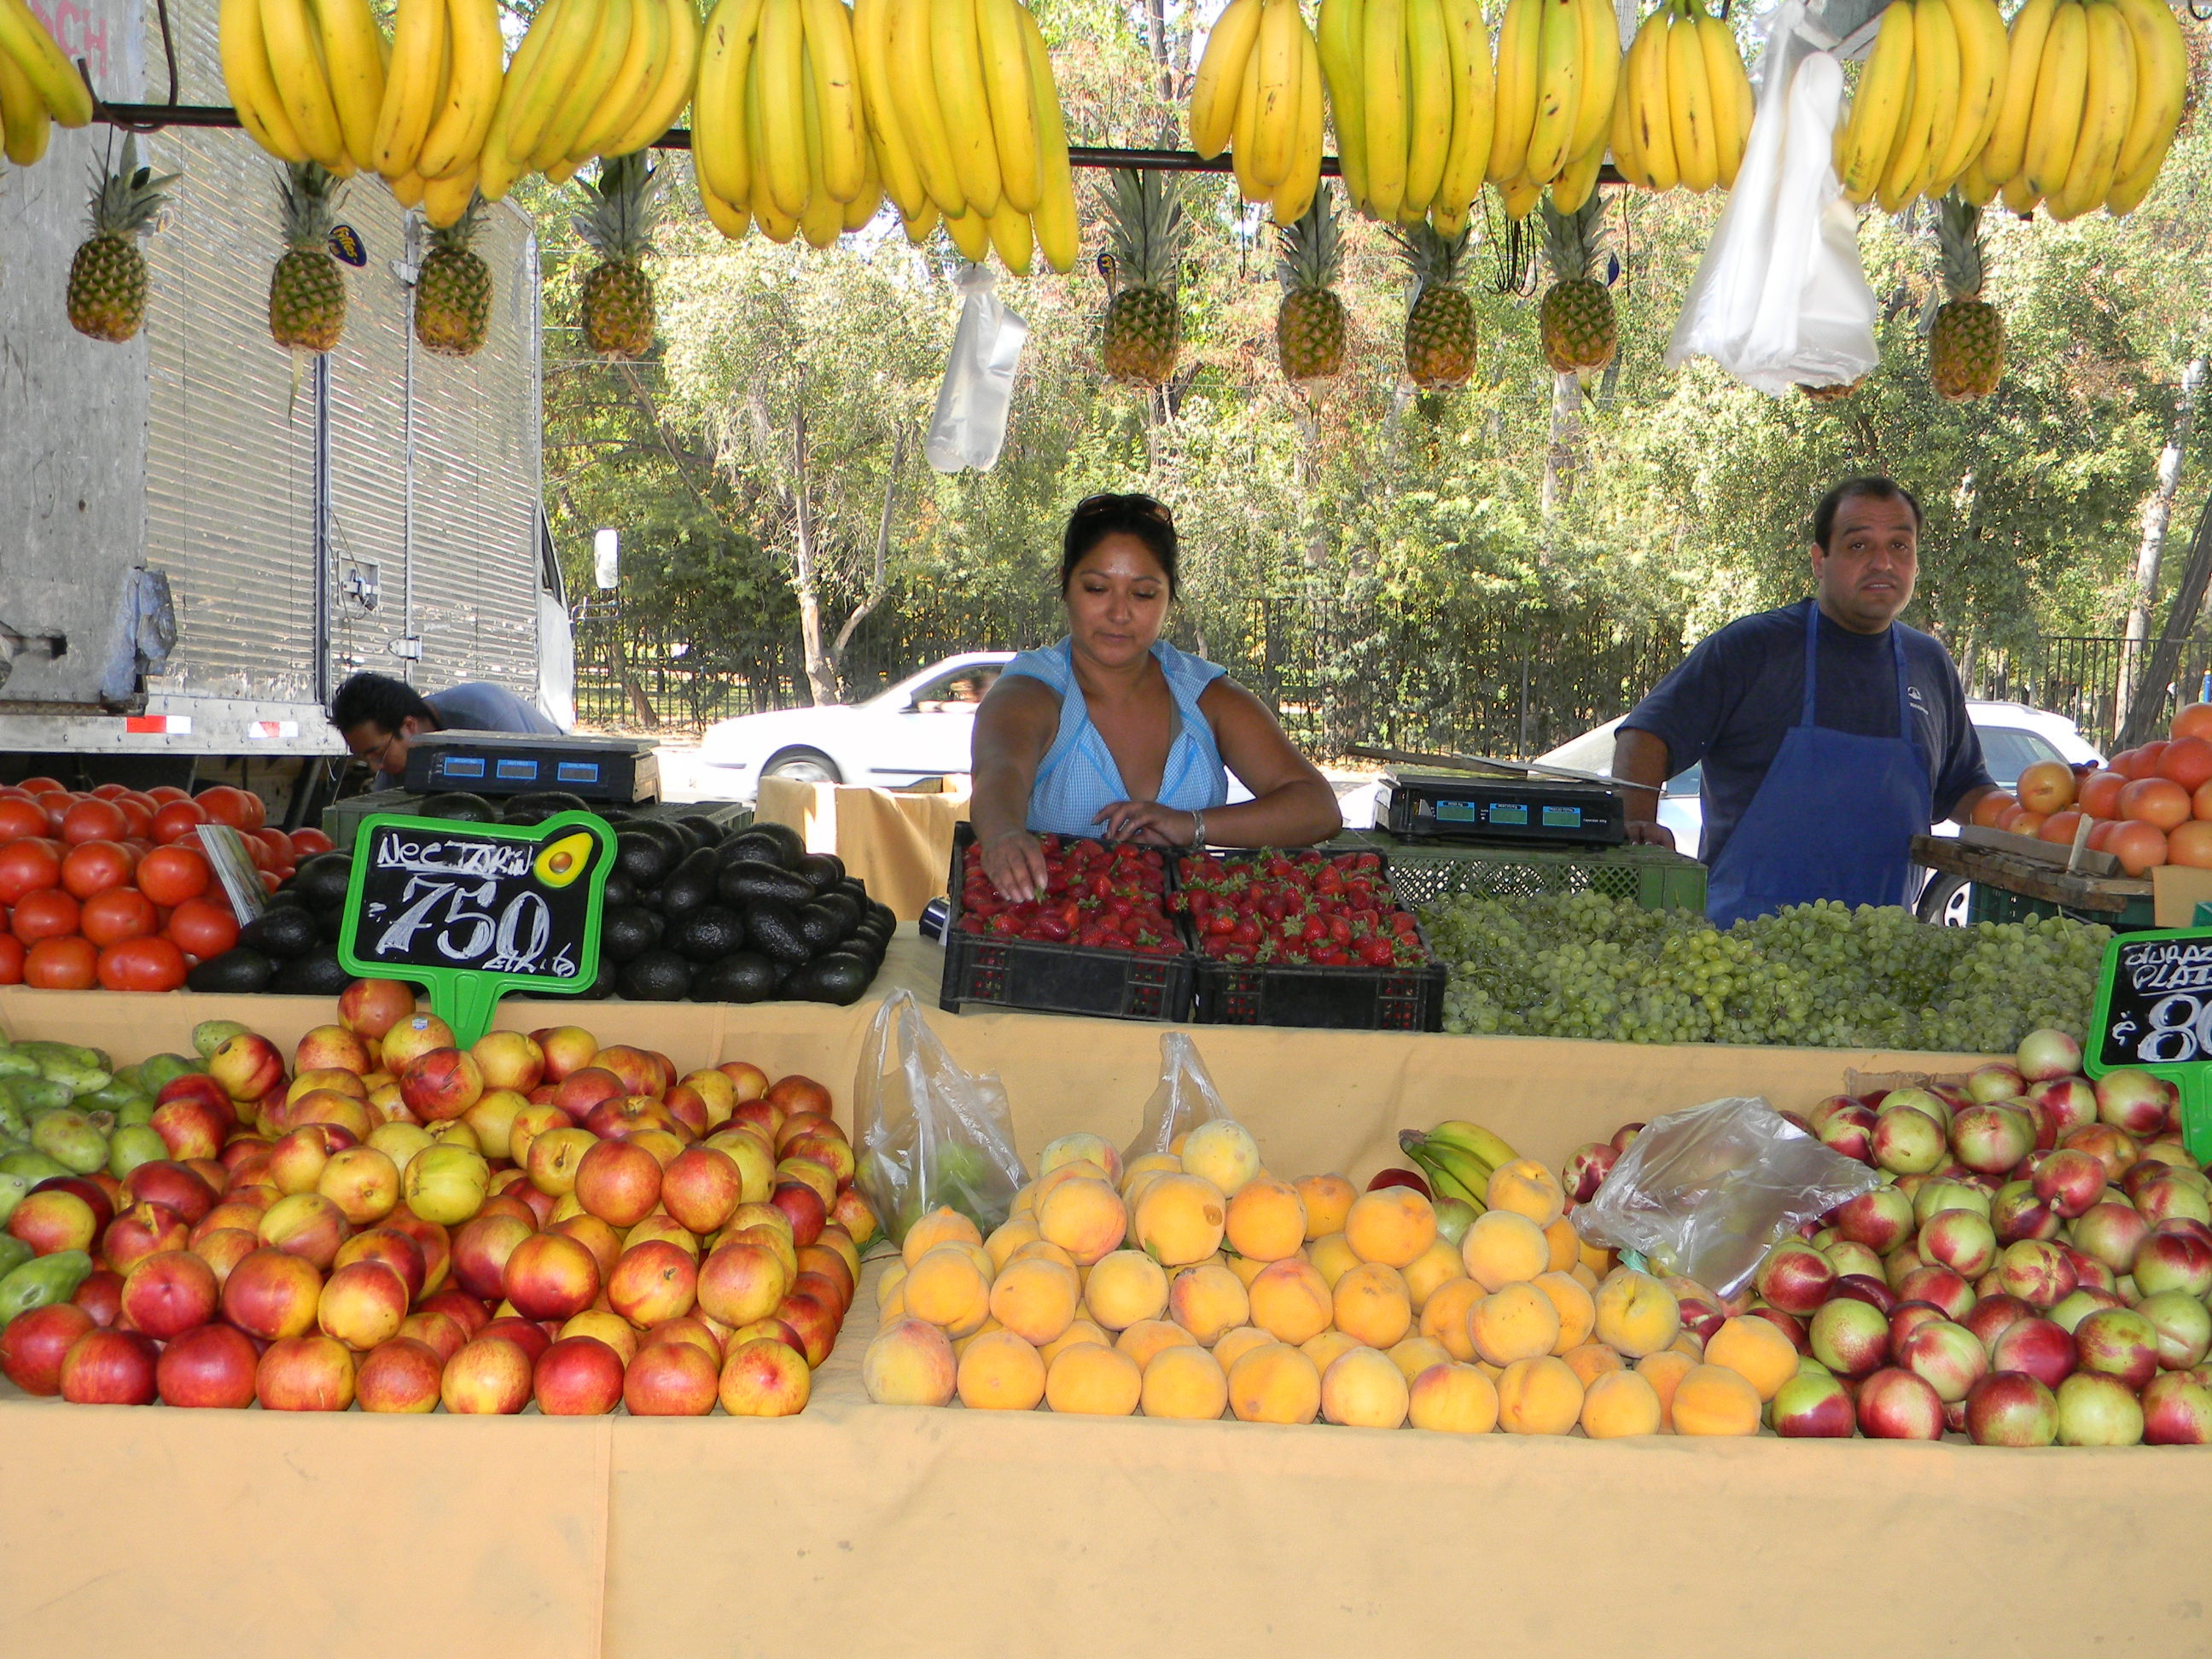
Los feriantes venden sus productos en las ferias públicas dentro de la ciudad.

IMPORTANTE.

Algunos trabajos son remunerados, esto quiere decir que reciben un pago por efectuarlo como los profesores, carabineros, jardineros, entre muchos otros.
Otros trabajos no reciben remuneración (pago), esto quiere decir que son voluntarios, como los bomberos.

Responde:

¿Cómo crees que se están comportando estos niños? ¿Qué harías si fueras la profesora?

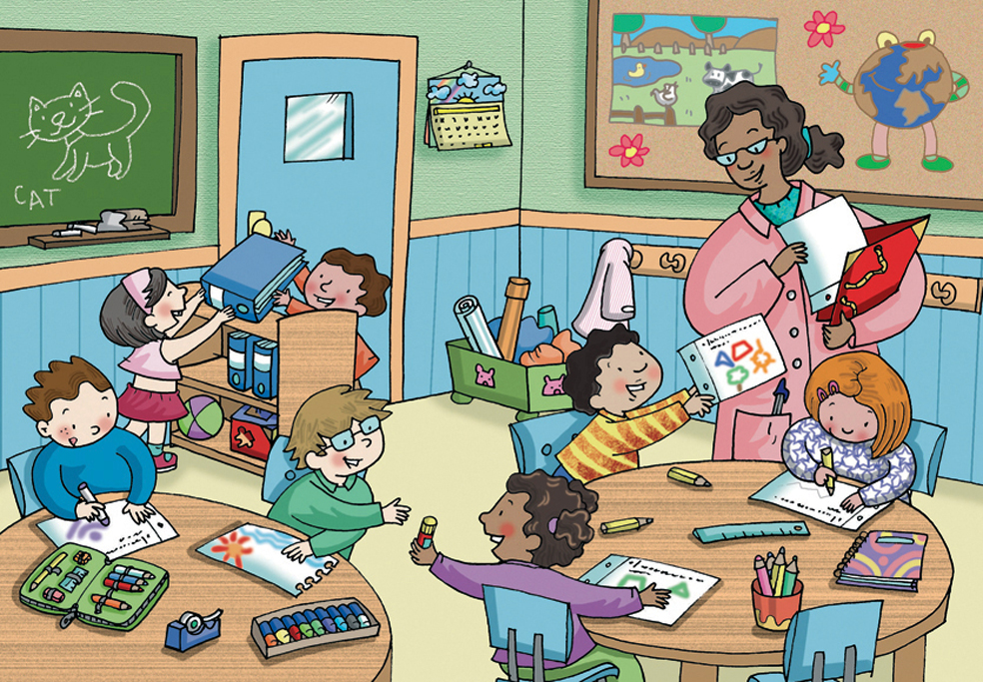

Vamos a dejar todo muy ordenado.

¿me prestas el pegamento?
¡¡Si!!

Muchas personas realizan buenas acciones que ayudan a cuidar nuestra comunidad.

También hay malas acciones dentro de nuestra comunidad.
Dejaré la basura acá.
Nadie me está mirando.
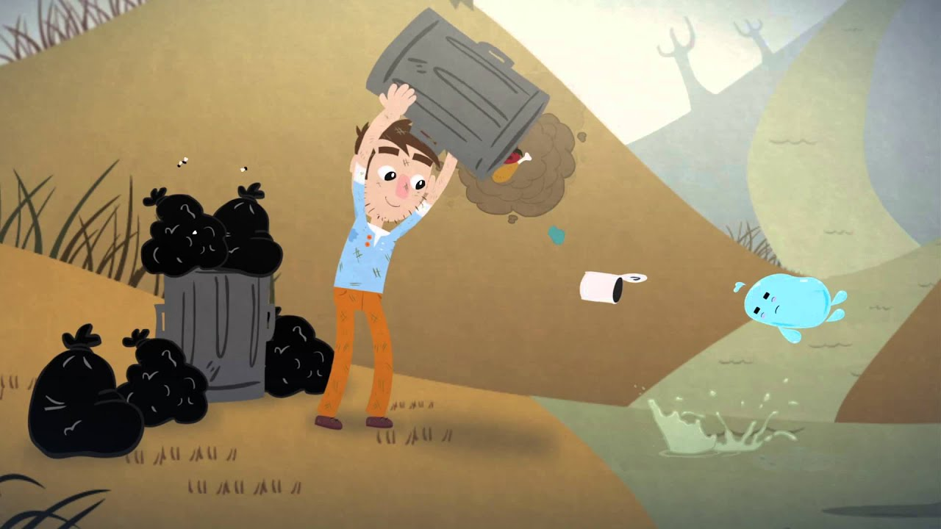

¡A TRABAJAR!
Hoy trabajaremos e n el texto.

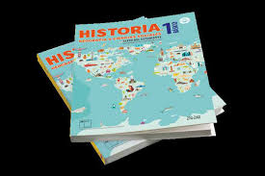
Evaluación de la unidad.
1-Con ayuda de un adulto lee y responde las preguntas de la página 70.
2-Con ayuda de un adulto lee la actividad de síntesis de la página 71 y responde las preguntas en el cuaderno.
Tómale una foto y envíala a tu profesora.
¿Qué fue lo que más te costó? ¿Cómo lo lograste realizar?

Muy buen trabajo.

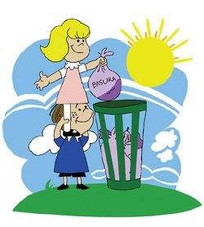
Profesora: María José Guerrero Retamales 998414338

